Sartorius OA系统Administrator用户指南

Sartorius OA系统Administrator用户指南 1
I 导言 1
1.1 项目名称 1
1.2 文档目的 1
1.3 适用范围 1
1.4 版本更新 1
II 概述 1
III 系统操作说明 2
用户类型说明 2
Administrator 2
差旅管理 2
1.1强制预算规则 2
1.2忽略审批规则 3
. 4
系统管理 5
2.1部门管理 5
2.2用户管理 6
2.3用户权限管理 8
2.4用户变更日志 10
2.5公司管理 11
2.6工作日历设置 13
2.7公司年假模板 14
2.8系统参数设置 15

I 导言

1.1 项目名称
Sartorius OA System（赛多利斯OA办公系统）
登录地址：http://oa.sartorius.com.cn

1.2 文档目的
本文档目的是针对Sartorius OA系统内不同权限用户的操作做指导说明，主要内容包括：
- 员工权限定义
- 业务单据操作说明
- 单据流转说明
- 邮件审批说明
- 模块配置说明

1.3 适用范围
该文档定义了 Administrator 用户在系统中管理各类行政单据的使用说明，以及系统基础数据配置，维护的操作说明。

1.4 版本更新
文档版本 | 修改人 | 修改日期 | 备注
1.0 | 汪明明 & 杨锐 | 2015-9-20 | Based on Sartorius.OA.v.1.0925
2.0 | 汪明明 | 2015-12-28 | Based on Sartorius.OA.20151210
3.0 | 杨锐 | 2016-2-5 | 多用户组

II 概述
Sartorius OA System是一套运行于独立服务器的OA办公系统。系统包含对日常行政业务的申请管理、附件管理、审批管理及报表管理。用户可使用公共网络访问本系统，提交日常业务单据，并通过定制的邮箱接口在邮件中直接审批各类日常单据，做到最大程度的行政事务电子化管理及标准化审批。

III 系统操作说明

用户类型说明
Administrator | 对系统操作具有root权限

本架构基于企业员工的行政结构，主要应用于：提交业务单据、审批节点生成、邮件发送配置、部门单据查询等。
单个员工的操作权限由Administrator初始化系统时根据员工的行政节点不同分配用户组权限。

Administrator

差旅管理

1.1强制预算规则
本规则为满足SSST公司的Sales部门员工，国内出差每周以5000预算为基准动态生成审批节点而设计。适用范围可针对 所有员工/公司/部门/单个员工，约束范围可以设定为 天/周/月/季度/年。SSST的Sales部门内的员工，在提交【国内】出差申请时，如果周预算在5000以内，只需要自己的LineManager审批即可，如果超过5000则需要LineManager+部门经理（Director级别）人员审批。
如果之后规则变更（变为月预算或者审批级别变更）Admin可以在本页面自行修改。
注：满足天/周/月/季度/年预算的用户，填写时间范围只能对应天当 天/周/月/季度/年，不能补填或预填。其他员工无限制。
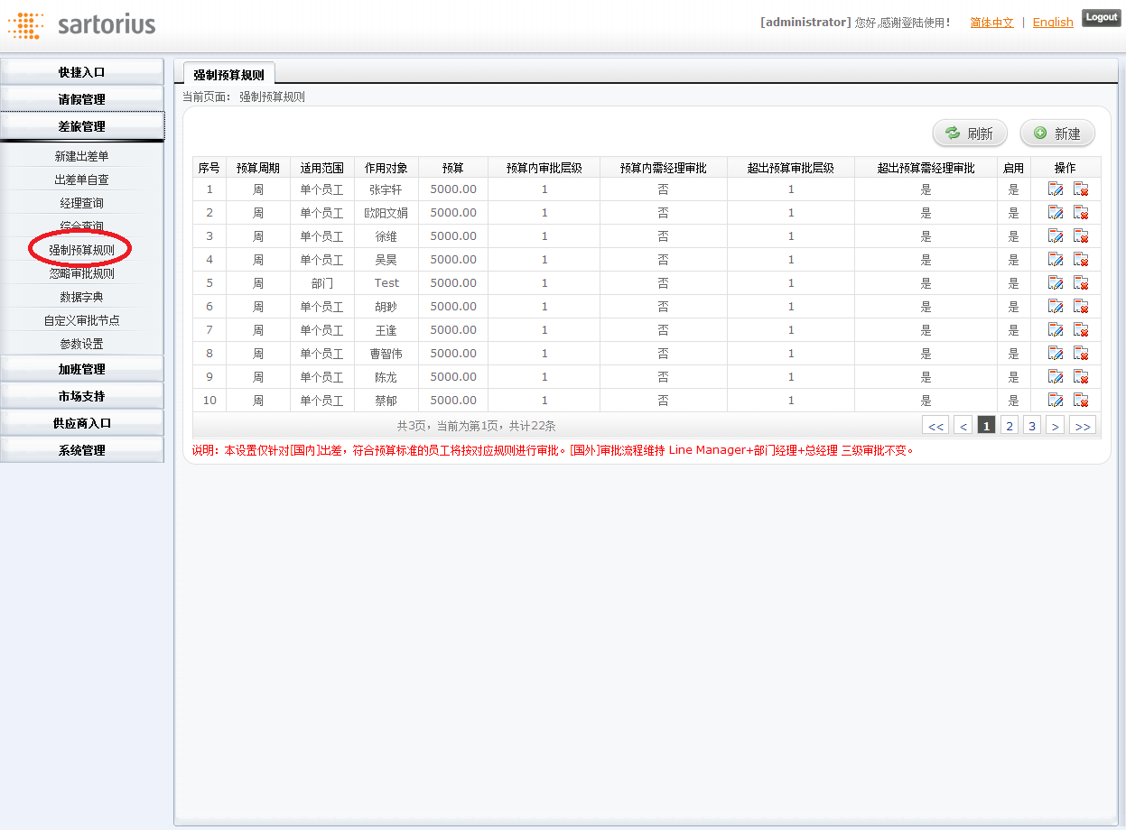
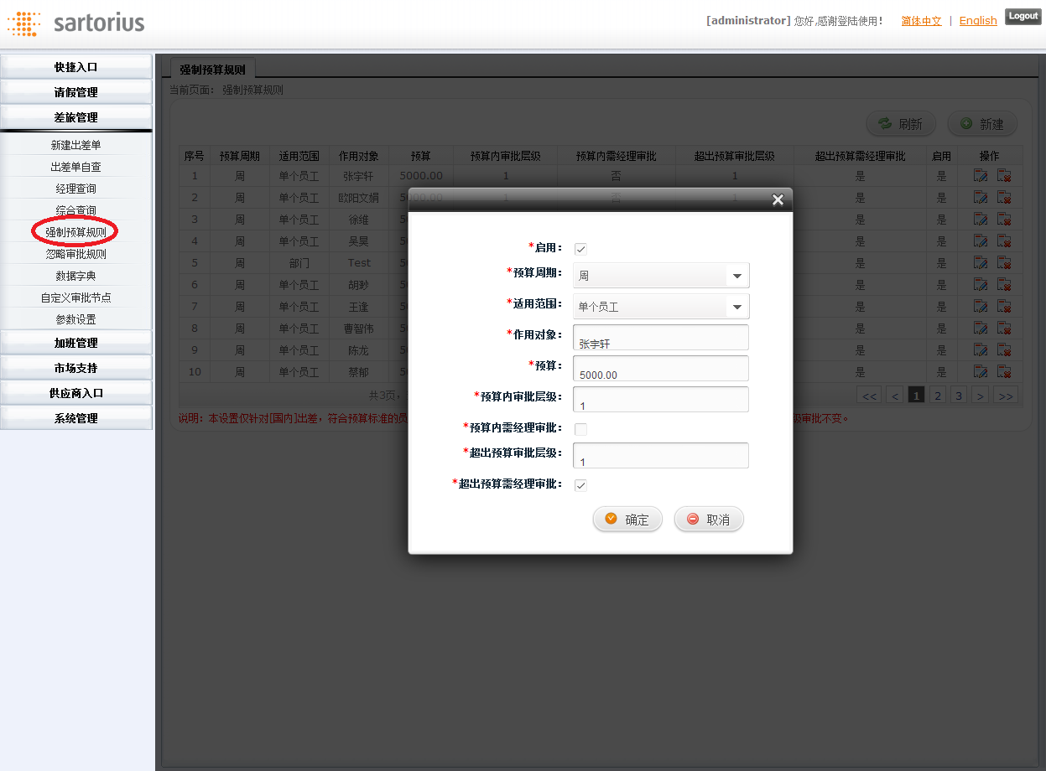

1.2忽略审批规则
部分员工提交国内/国外申请，不需要上级审批，也不需要上级收到提醒邮件，可以配置在本规则内。配置内的用户提交对应的国内/国外申请单，状态将自动变更为【审批通过】，相应的LineManager也不会收到提醒邮件。
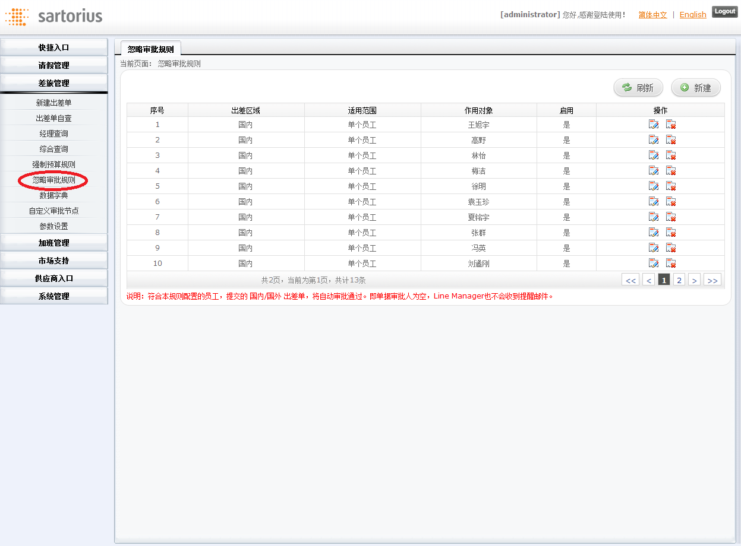
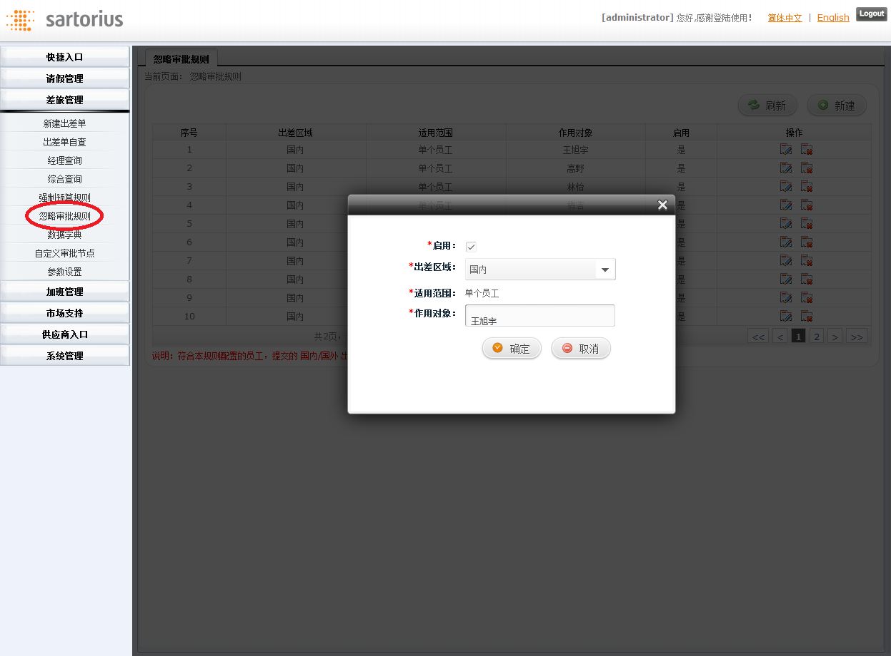
点击作用对象，可以选择员工。

.

系统管理

2.1部门管理
本部门指员工所属行政部门，属系统基础数据。 管理员可在【系统管理-部门管理】查看并编辑部门
部门经理：一般指Director级别员工，当普通员工发生的单据需要Director审批的时候，会自动通过所属部门推送审批
HR负责人：当员工业务单据需要HR审批时自动推送至部门HR负责人
附加功能：批量修改部门经理/批量修改HR负责人。当员工离职，需要将该用户担任的一个或多个部门的经理或HR负责人，转移给另一个用户时，可使用这两个功能进行批量修改
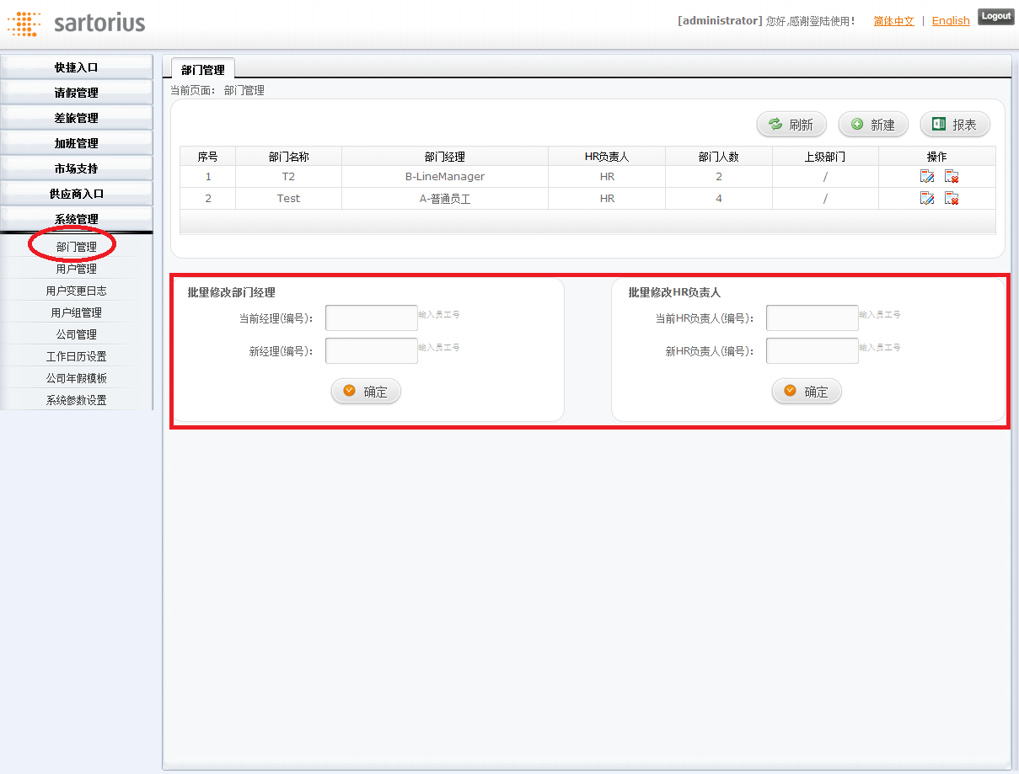
编辑部门时，单击可以选择部门经理或HR负责人
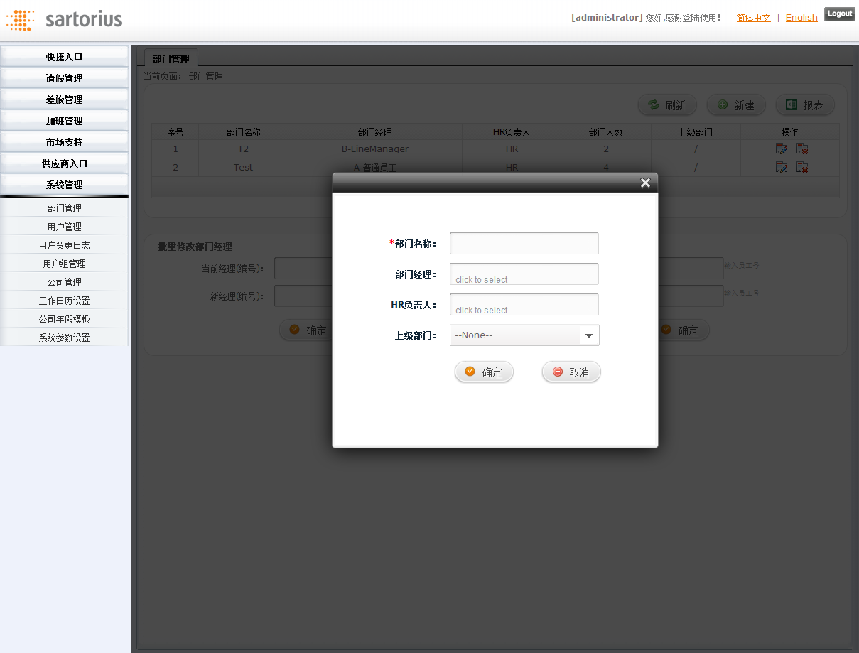

2.2用户管理
系统用户，在原始员工信息上增加了登录名、登录密码（默认为123456）以便员工登录本系统，同时增加用户组以区分不同权限的用户（普通员工、主管人员、HR等）
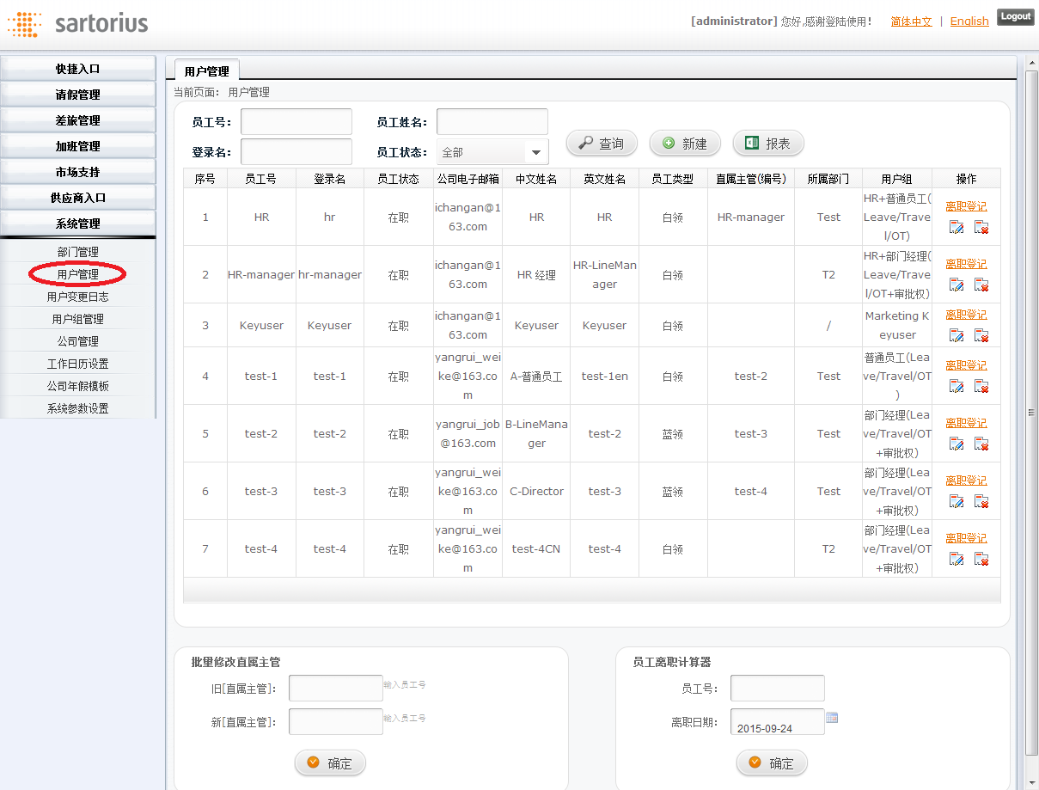
员工入职后，请在本系统同步新建员工数据，并给员工分配用户组以便员工登录使用系统。创建成功后，该员工的LineManager/HR/IT均会收到提醒邮件。
新录入员工数据时填写【入职日期】可自动为该员工生成当年年假，如果录入时无法确定具体入职日期或社会工龄，可以留空【入职日期】和【社会工龄】字段，等HR后补员工数据时，系统可自动判断，如果是首次录入【入职日期】也可自动为该员工生成当年年假。
用户数据分为【基本信息】和【辅助信息】，其中带 * 的为必填项
【用户组】一个用户可以选择一个或多个用户组，每个用户组对应多个操作权限。如果所选用户组内权限重复，则用户获取权限（操作权限或左侧权限菜单）时，将自动去重。
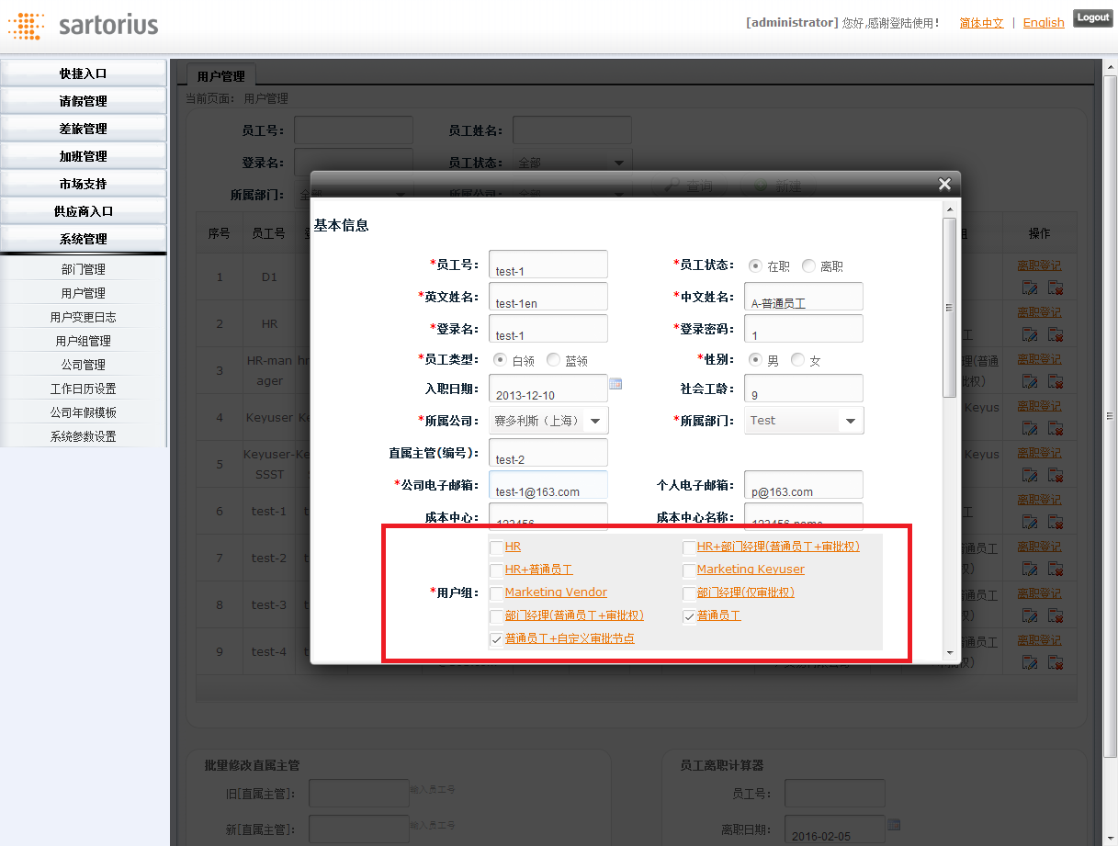

2.3用户权限管理
本系统采用用户组区分用户操作权限，管理员可以在【系统管理-用户组管理】维护用户组权限
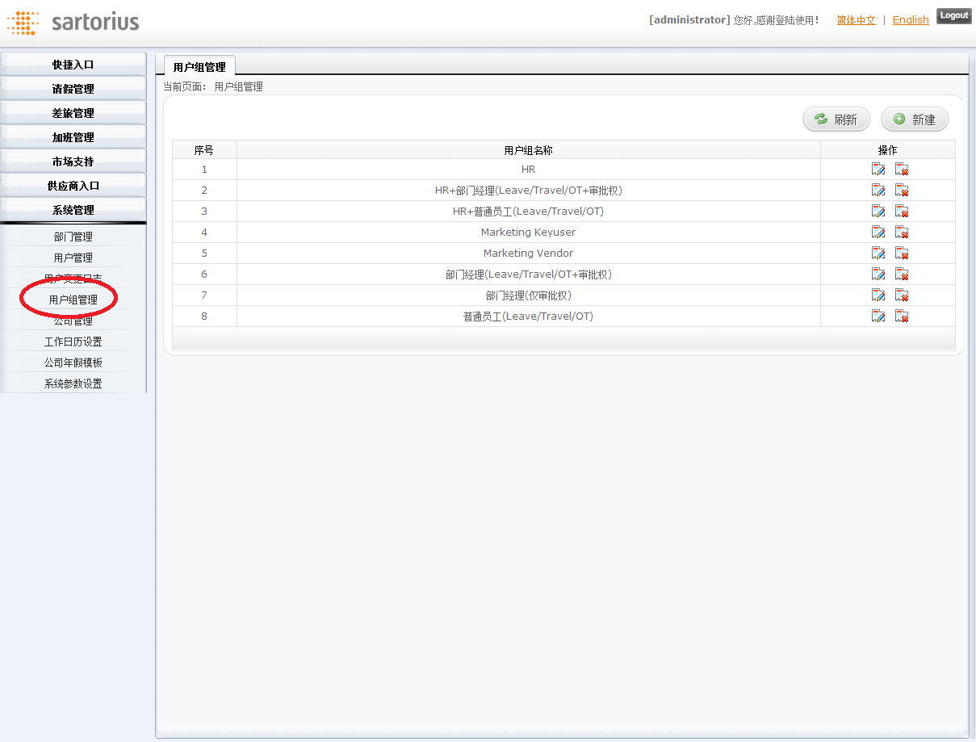
除HR、总经理、Marketing keyuser这几个特殊的权限外，其他每一个权限都对应左侧权限树上的一个操作权限，管理员可以按需变更用户组内容，修改后所有使用该用户组的用户均会受到影响
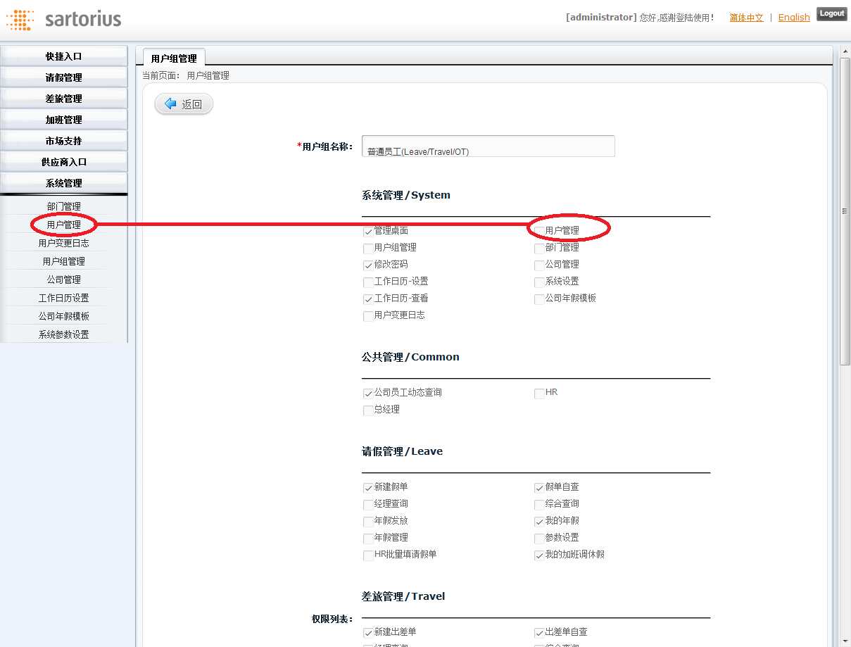

2.4用户变更日志
员工入职、职位变更（修改Position）、员工离职都将自动记录数据变更日志，管理员或HR可以定期导出查询
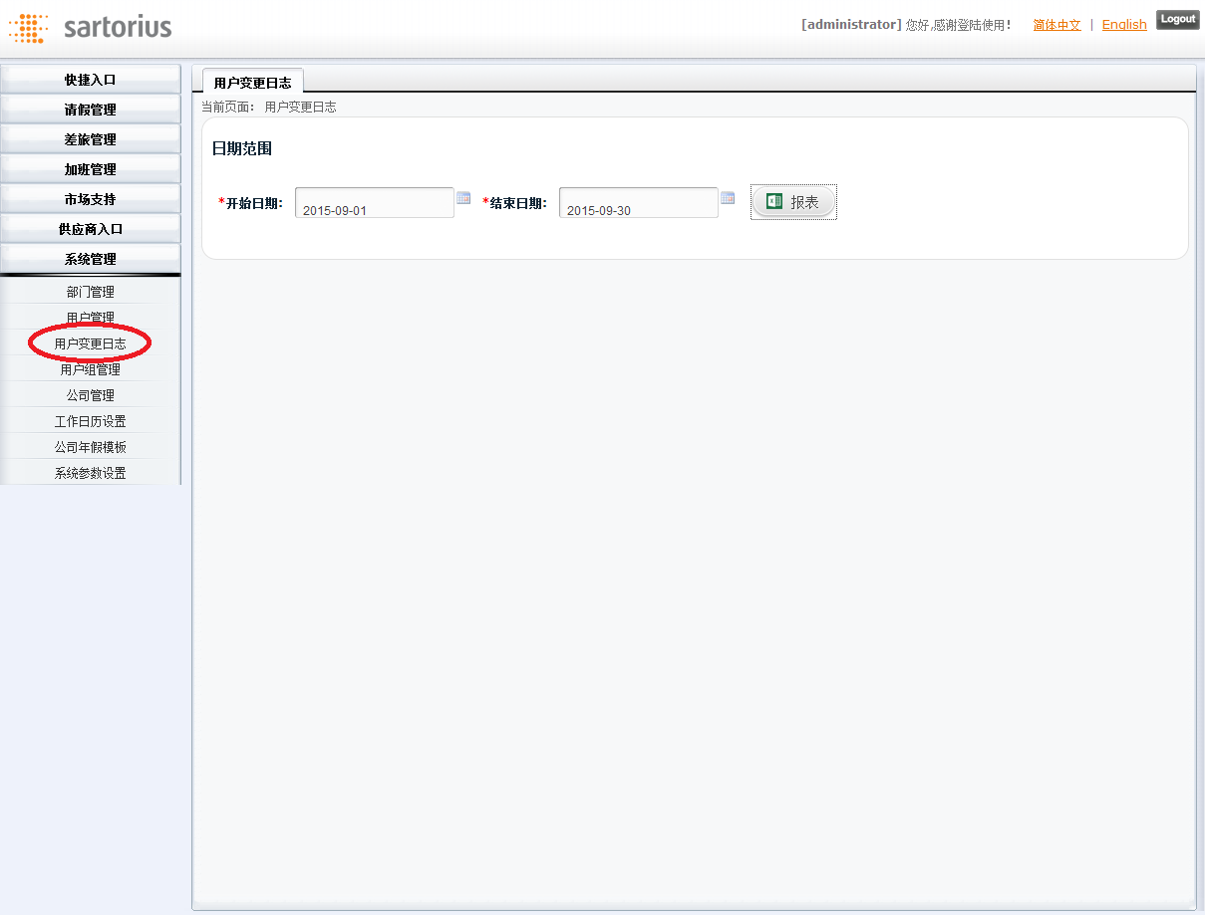

2.5公司管理
即Legal Entity，属员工的基础属性。不同的公司可以设置不同的上下班时间，下班时间影响员工提交加班单的起点时间
邮件抄送地址：该公司员工发生的所有业务单据均会抄送到该地址
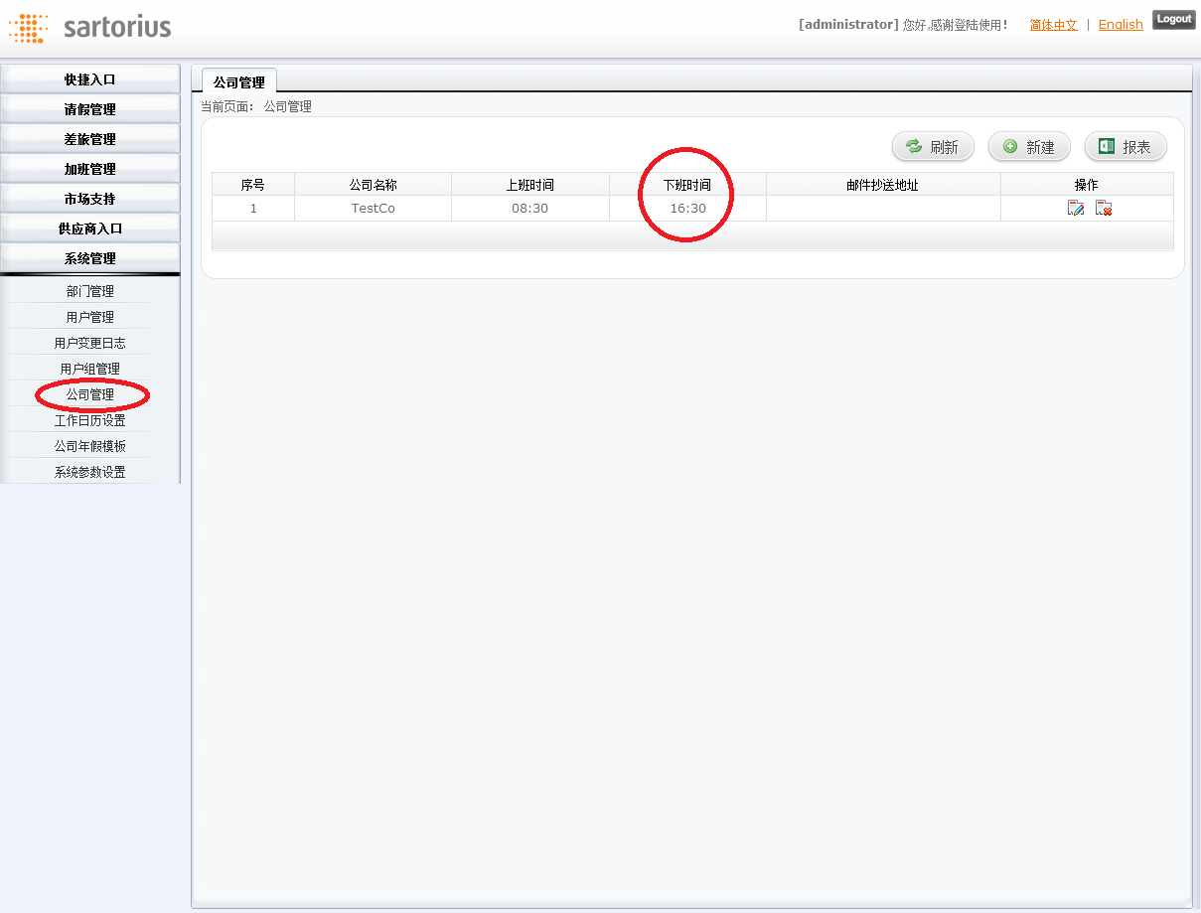
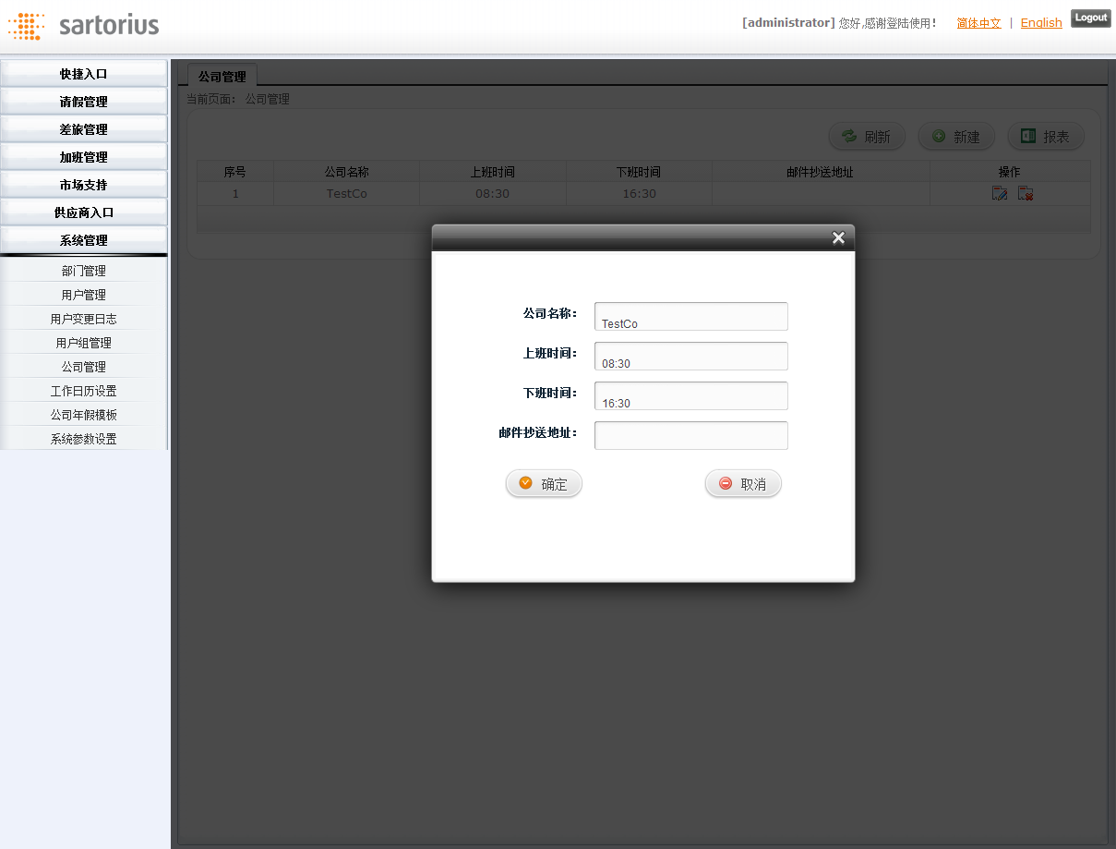

2.6工作日历设置
包含工作日、公休日、法定假日的日历，员工请假遇法定假顺延，加班单加班类型，都是以该日历为基础。每年1月1号系统会自动设置含工作日和公休日的日历（管理员也可以提前登录创建新一年的日历），法定假日和公司假日需要由管理员亲自设置
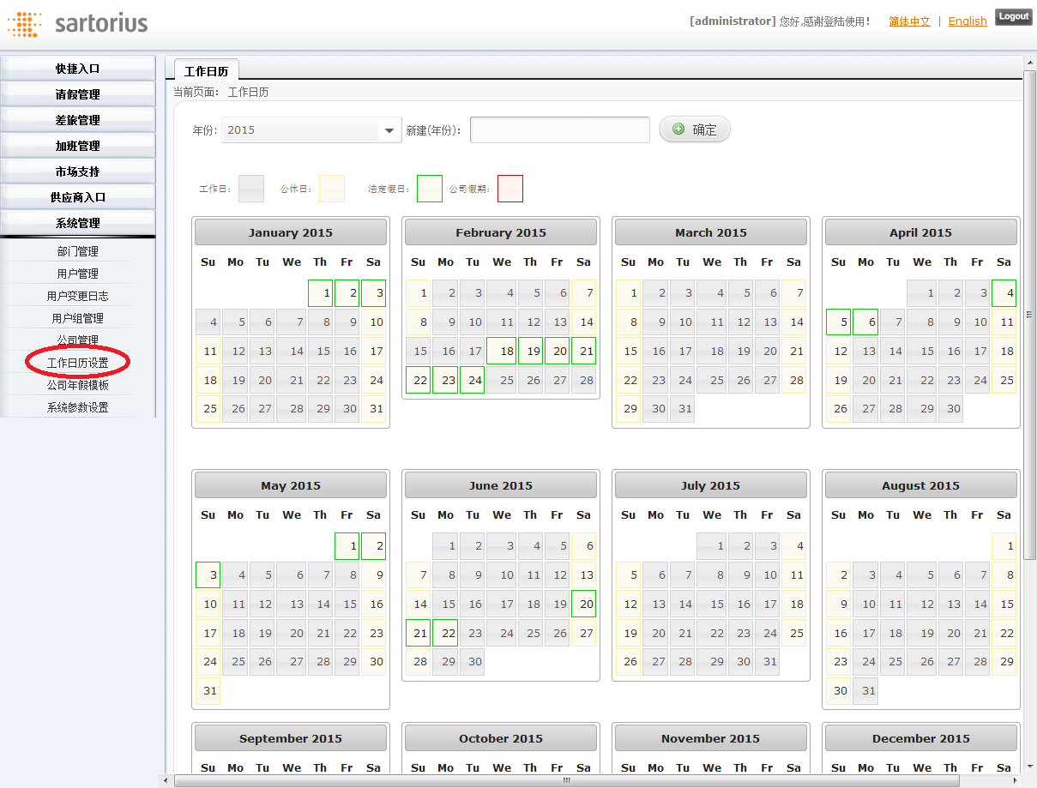
单击单个日期，可以进行类型设置
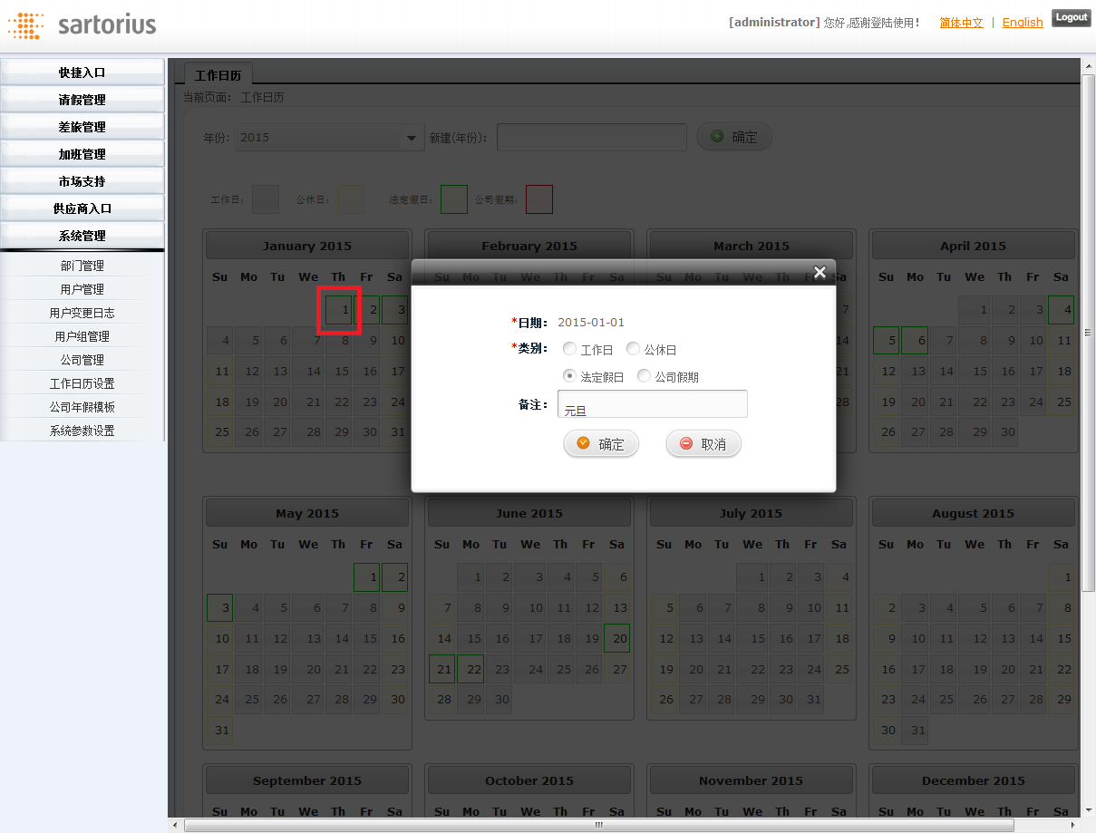

2.7公司年假模板
每年1月1号，系统会自动为员工生成本年年假，发放规则为：1-10年工龄发放15D，超过10年每年递增1天，20天为上限
本模板同时展示对应工龄的法定年假，以便员工离职是财务核算工资时使用
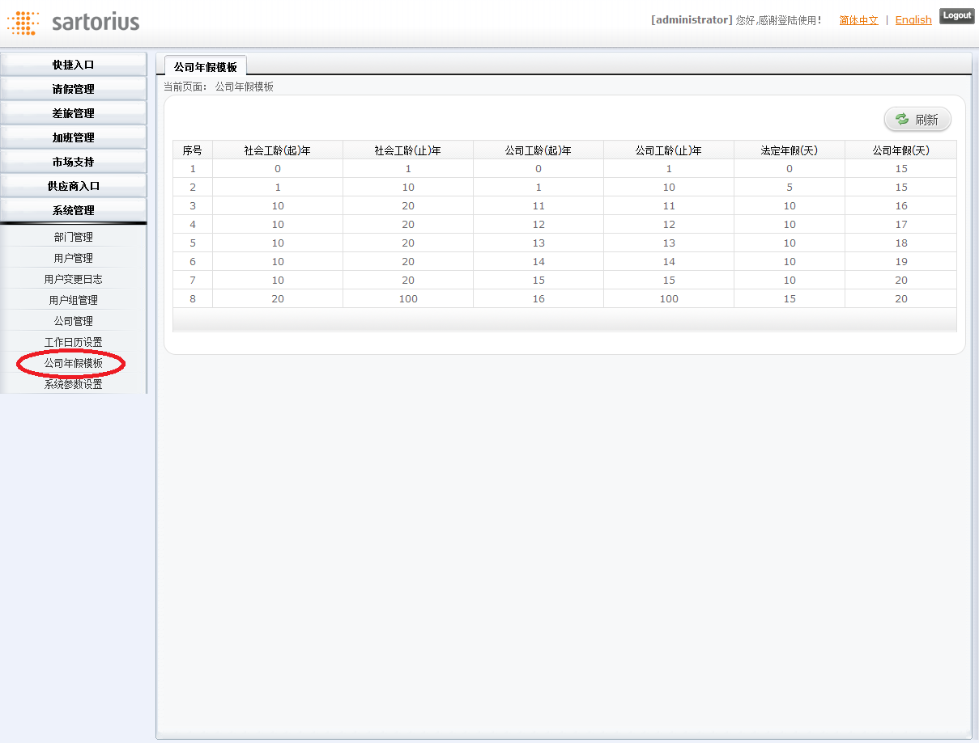

2.8系统参数设置
管理员可在【系统管理-参数设置】设置整个系统的基本参数
SMTP服务、邮箱地址、邮箱密码、端口：系统邮件模块配置，将使用该邮箱实名发各类提醒邮件、审批邮件给员工
上班时间、下班时间：当员工没有对应公司时，又需要取上下班时间的，以此处设置为准（如提交加班单的的下班时间）
新入职员工提醒邮件：可配置IT人员邮箱，创建员工后会同时发送至该地址
